RECURSO DE REVISIÓN 2319/2019-1 PLATAFORMA

COMISIONADO PONENTE:
MAESTRO ALEJANDRO LAFUENTE TORRES

MATERIA:
ACCESO A LA INFORMACIÓN PÚBLICA.

SUJETO OBLIGADO:
MUNICIPIO DE SOLEDAD DE GRACIANO SÁNCHEZ

San Luis Potosí, San Luis Potosí. Acuerdo del Pleno de la Comisión Estatal de Garantía de Acceso a la Información Pública, correspondiente a la sesión del 21 veintiuno de enero de 2020 dos mil veinte.

VISTOS, para resolver, los autos del recurso de revisión identificado al rubro; y

RESULTANDO:

PRIMERO. Solicitud de acceso a la información pública. El 02 dos de octubre de 2019 dos mil diecinueve el sujeto obligado recibió una solicitud de información a través de la Plataforma Nacional de Transparencia, misma que quedó registrada con el folio número 01328619.

SEGUNDO. Respuesta a la solicitud de acceso a la información pública. El 27 veintisiete de septiembre de 2019 dos mil diecinueve el sujeto obligado otorgó contestación a la solicitud de acceso.

TERCERO. Interposición del recurso. El 04 cuatro de octubre de 2019 dos mil diecinueve el solicitante de la información interpuso el recurso de revisión en contra de la respuesta a la solicitud de información.

CUARTO. Trámite del recurso de revisión ante esta Comisión Estatal de Garantía de Acceso a la Información Pública. Mediante auto del 30 treinta de octubre de 2019 dos mil diecinueve la presidencia de esta Comisión de Transparencia tuvo por recibido el recurso de revisión, que por razón de turno, tocó conocer a la ponencia del Maestro Alejandro Lafuente Torres para que procediera, previo su análisis, a su admisión o desechamiento según fuera el caso.

QUINTO. Auto de admisión. Por proveído del 25 veinticinco de noviembre de 2019 dos mil diecinueve el Comisionado Ponente:

• Admitió en tiempo y forma el medio de impugnación en atención a la hipótesis establecida en la fracción V del artículo 167, de la Ley de la materia.
• El ponente registró en el Libro de Gobierno el presente expediente como recurso de revisión RR-2319/2019-1 PLATAFORMA
• Tuvo como ente obligado al MUNICIPIO DE SOLEDAD DE GRACIANO SÁNCHEZ, por conducto de su TITULAR y de su TITULAR DE LA UNIDAD DE TRANSPARENCIA.
• Se puso a disposición de las partes el expediente para que en un plazo máximo de 7 siete días manifestaran lo que a su derecho conviniera –ofrecer pruebas, alegar y para que rindiera un informe acerca de la información solicitada en cuanto a:
- Su contenido, calidad y si se cuenta en la modalidad solicitada.
- Si se encuentra en sus archivos.
- Si tiene la obligación de generar, o si la obtuvo; y para el caso que manifieste no contar con la obligación de generarla o poseerla, fundar y motivar las circunstancias que lo acrediten.
- Las características físicas de los documentos en los que consta la información.
- Si se actualiza algún supuesto de excepción de derecho de acceso a la información.
• Apercibió a las autoridades de que en caso de ser omisas para manifestar lo que a su derecho conviniera respecto del presente recurso se aplicarían en su contra las medidas de apremio previstas en el artículo 190, fracción I, de la Ley de Transparencia y Acceso a la Información Pública del Estado.
• Ordenó el traslado a las autoridades con la copia simple del recurso de revisión; las requirió para que remitieran copia certificada del nombramiento que los acreditara como tales; para que señalaran personas y domicilio para oír y recibir notificaciones en esta ciudad y se les informó que una vez que fuera decretado el cierre de instrucción no se atendería la información que fuese enviada.

SEXTO. Rendición del informe del sujeto obligado. Mediante el auto del 05 cinco de diciembre de 2019 dos mil diecinueve el ponente:

- Tuvo por recibido oficio número MSGS/UT/1210/11/2019 signado por el Titular de la Unidad de Transparencia del sujeto obligado, recibido el 10 diez de diciembre de 2019 dos mil diecinueve en este organismo colegiado.
- Le reconoció su personalidad para comparecer en este expediente.
- Tuvo al sujeto obligado por manifestado en tiempo y forma lo que a su derecho convino.
- Se le tuvo por ofrecidas las pruebas y manifestado lo que a su derecho convino.
- Para concluir, el ponente declaró cerrado el periodo de instrucción y procedió a elaborar el proyecto de resolución respectivo.

CONSIDERANDO

PRIMERO. Competencia. Esta Comisión Estatal de Garantía de Acceso a la Información Pública es competente para conocer del presente asunto, de acuerdo con los artículos 6, párrafo cuarto, apartado A, fracción IV, de la Constitución Política de los Estados Unidos Mexicanos; 17, fracción III, párrafo tercero, de la Constitución Política del Estado Libre y Soberano de San Luis Potosí; 27, primer párrafo, 34, fracciones I y II, 35, fracción I, y 175 de la Ley de Transparencia y Acceso a la Información Pública de este Estado.

SEGUNDO. Procedencia. El presente recurso de revisión es procedente en términos del artículo 166 y 168 de la Ley de Transparencia y Acceso a la Información Pública del Estado ya que la recurrente se inconforma por la respuesta a su solicitud de acceso a la información pública.

TERCERO. Legitimación. El recurrente se encuentra legitimado para interponer el recurso de revisión, ya que fue éste quien presentó la solicitud de acceso a la información pública y es precisamente a quien le pudiera deparar perjuicio la respuesta.

CUARTO. Oportunidad del recurso. La interposición del escrito inicial del recurso de revisión fue oportuna al presentarse dentro del plazo de quince días a que se refiere el artículo 166 de la Ley de Transparencia y Acceso a la Información Pública del Estado, como se expone a continuación:

• El 27 veintisiete de septiembre dos mil diecinueve el solicitante de la información fue notificado de la respuesta a su solicitud de información.
• Así, los quince días hábiles para interponer el recurso de revisión transcurrieron del 30 treinta de septiembre al 18 dieciocho de octubre de 2019 dos mil diecinueve.
•Sin tomar en cuenta los días 28 veintiocho, 29 veintinueve de septiembre, 05 cinco, 06 seis, 12 doce, 13 trece de octubre de 2019 dos mil diecinueve por ser inhábiles.
• Consecuentemente si el 04 cuatro de octubre de 2019 dos mil diecinueve el recurrente interpuso el citado medio de impugnación ante esta Comisión de Transparencia, resulta claro que es oportuna su presentación.

QUINTO. Causales de improcedencia. Las causales de improcedencia previstas en el artículo 179 de la Ley de Transparencia son de estudio oficioso y preferente a cualquier otra cuestión planteada; en el caso, al no existir causa de improcedencia señalada por la autoridad o advertida por este órgano colegiado se estudia de fondo la cuestión planteada.
SEXTO. Estudio de fondo. Esta Comisión Estatal de Garantía de Acceso a la Información Pública entra al estudio de fondo del presente asunto de conformidad con lo siguiente:

En la solicitud de información de la que se deriva el presente recurso de revisión se solicitó lo siguiente:

“QUISIERA SABER EN ESTE 2019, CUANTO GASTAN PARA EQUIPO DE PAPELERIA, ASI COMO LAS FACTURAS DE TODA LA PAPELERIA QUE SE ADQUIERE, EN EL AREA DE RESPUESTA CIUDADANA” SIC. (Visible a foja 02 dos de autos).
Como respuesta a la solicitud, el sujeto obligado emitió la siguiente contestación:

“C.TRANSAPRENCIA A. C
FOLIO 01328619
P R E S E N T E.-
DENTRO DE LOS AUTOS FORMADOS CON MOTIVO DE SU ESCRITO RECIBIDO EL DIA 17 DE SEPTIEMBRE DE 2019, EN ESTA OFICINA DE LA UNIDAD DE TRANSPARENCIA, POR MEDIO DEL SISTEMA INFOMEX CON NO. DE FOLIO 01328619 A LA CUAL SE LE ASIGNO EL No. DE EXPEDIENTE UT/1968/09/2019, EN EL CUAL S OLICITA.

QUISIERA SABER EN ESTE 2019, CUANTO GASTAN PARA EQUIPO DE PAPELERIA, ASI COMO LAS FACTURAS DE TODA LA PAPELERIA QUE SE ADQUIERE, EN EL AREA DE RESPUESTA CIUDADANA POR LO ANTERIORMENTE EXPUESTO SE TIENE POR ENVIADO EL OFICIO DE NUMERO MSGS/UT/2119/09/2019 PARA OFICIALIA MAYOR DE ESTE MUNICIPIO YA QUE CON FUNDAMENTO EN EL ARTICULO 153 DE LA LEY DE TRANSPARENCIA VIGENTE EN EL ESTADO DE SAN LUIS POTOSI, SON LAS AREAS LAS RESPONSABLES DE PROPORCIONAR LA INFORMACION QUE COMPETE DE ACUERDO A SUS FACULTADES COMPETENCIAS Y FUNCIONES.

DERIVADO DE LO ANTERIOR SE TIENE POR RECIBIDO EL OFICIO CON NO. MSGS/OM/477/2019 POR PARTE DE OFICIALIA MAYOR DE ESTE AYUNTAMIENTO, EN EL CUAL SE INFORMA LO SIGUIENTE:
Por medio del presente, me permito dar contestación a la solicitud de información presentada en esta Unidad de Transparencia de fecha 17 de septiembre de 2019, y remitida a esta oficina el día 18 de septiembre del presente año, por el C. TRANSPARENCIA A.C., habiéndose registrado en el expediente UT/1968/09/2019, mediante la cual solicita:

“QUISIERA SABER EN ESTE 2019, CUANTO GASTAN PARA EQUIPO DE PAPELERIA, ASI COMO LAS FACTURAS DE TODA LA PAPELERIA QUE SE ADQUIERE, EN EL AREA DE RESPUESTA CIUDADANA.”

Al efecto se contesta lo siguiente:
En respuesta hágasele saber que el Ayuntamiento no realiza las adquisiciones de papelería por área o por departamento, por lo que no es posible otorgarle la información en la forma que lo solicita.
Razón la anterior, por la que le solicito a esta Unidad de Transparencia, haga saber al solicitante que, la Cuenta Pública del primer y segundo trimestre, puede consultarlo en las siguientes ligas: http://www.municipiosoledad.gob.mx/transparencia/49 y http://www.municipiosoledad.gob.mx/transparencia/71

En el Reporte Estado Analítico del Ejercicio Presupuesto de Egresos, en la sección séptima de la Cuenta Pública; Nombrado con el concepto: “Materiales de administración, emisión de documentos, artículos de oficina “.

Lo anterior con fundamento en lo establecido por el numeral 59 de la Ley de Transparencia y Acceso a la Información Pública del Estado de San Luis Potosí, que textualmente dice:

“Los sujetos obligados deben proporcionar la información solicitada en la modalidad en que se encuentre. Cuando la información requerida se encuentre en dos o más tipos de formatos, el solicitante elegirá entre los formatos, para la entrega correspondiente.”

Así como lo establecido por el artículo 61 párrafo segundo de la misma ley, la cual establece:
“La obligación de los sujetos obligados de proporcionar información no comprende el procesamiento de la misma, ni el presentarla conforme al interés del solicitante.”

Como conclusión le hago saber que se atendió a su solicitud de acceso a la información en razón que de conformidad con lo dispuesto en el artículo 3º fracciones XII, XIII y XIX, 147 y 154 de la Ley de Transparencia y Acceso a la Información Pública del Estado de San Luis Potosí.

Sin otro particular de momento, quedando a sus órdenes para cualquier duda y/o aclaración.

POR LO ANTERIORMENTE EXPUESTO ESTA UNIDAD DE TRANSPARENCIA TIENE A BIEN ACORDAR. – NOTIFIQUESE AL C. TRANSPARENCIA A.C. EL CONTENIDO DEL OFICIO AQUÍ CITADO, MISMO QUE SE PONE A SU DISPOSICIÓN PARA SU CONSULTA FISICA GRATUITA EN ESTAS OFICINAS QUE OCUPA LA UNIDAD DE TRANSPARENCIA UBICADA EN NEGRETE 106-A PLANTA ALTA CABECERA MUNICIPAL DE SOLEDAD DE GRACIANO SANCHEZ, S.L.P. EN UN HORARIO DE L-V de 8:00 a 15:00 PM
ASI LO ACORDO ESTA UNIDAD DE TRANSPARENCIA, DEL AYUNTAMIENTO DE SOLEDAD DE GRACIANO SANCHEZ” SIC. (Visible a foja 02 dos y 03 tres de autos, así como también en la Plataforma Nacional que se muestra a continuación).

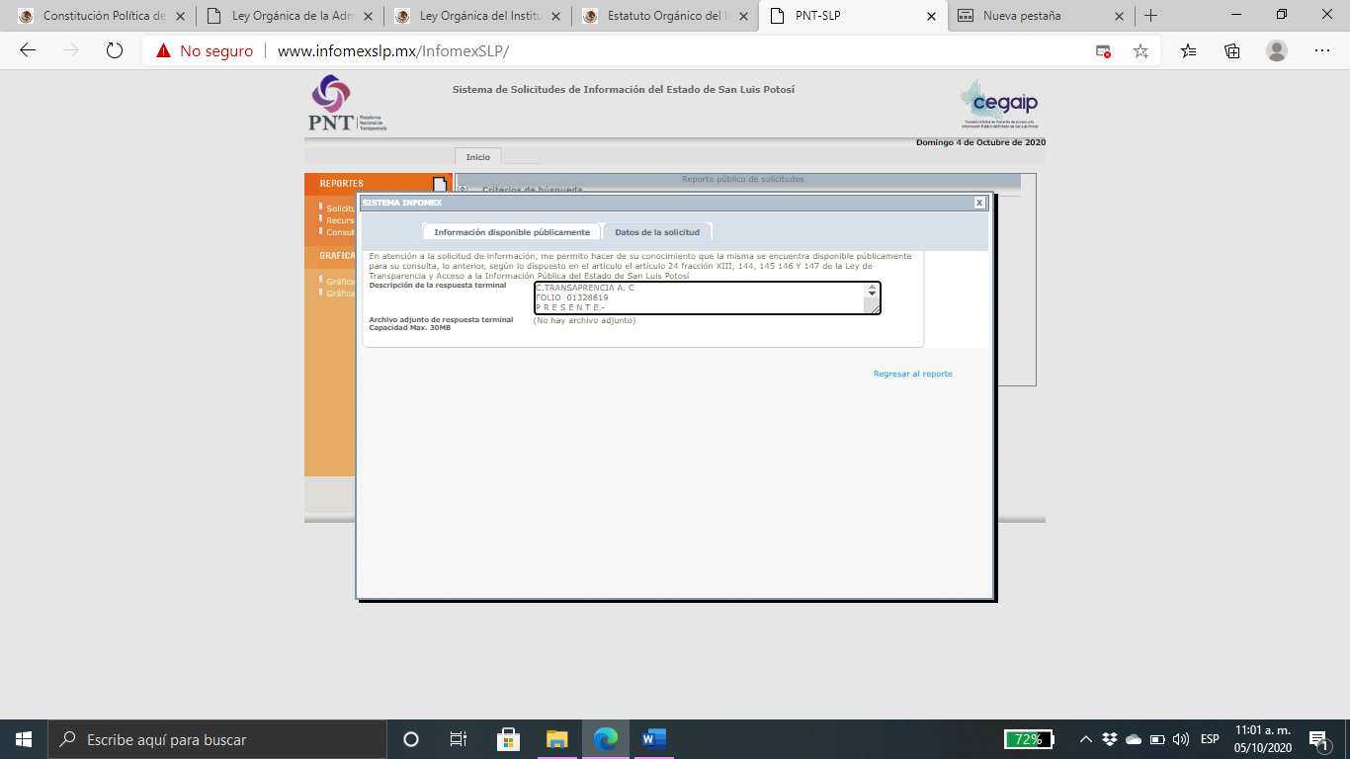

Inconforme con la respuesta recaída a su solicitud de información, el hoy recurrente interpuso el recurso de revisión que nos ocupa y manifestó que:

“El sujeto obligado no contestó la información requerida”. SIC. (Visible a foja 05 cinco de autos).

Pues bien, de una lectura a la respuesta recaída a la solicitud de información presentada por el hoy recurrente, se observa que se le hizo de su conocimiento que las adquisiciones d papelería no se realizan por departamento o área, sin embargo, le proporcionaron los enlaces electrónicos que dirigen a las cuentas públicas del primer y segundo trimestre, a las cuales se ingresó y en efecto se accedió a dicha información, como se acredita con las siguientes impresiones de pantalla de las primeras páginas de cada documento respectivamente:
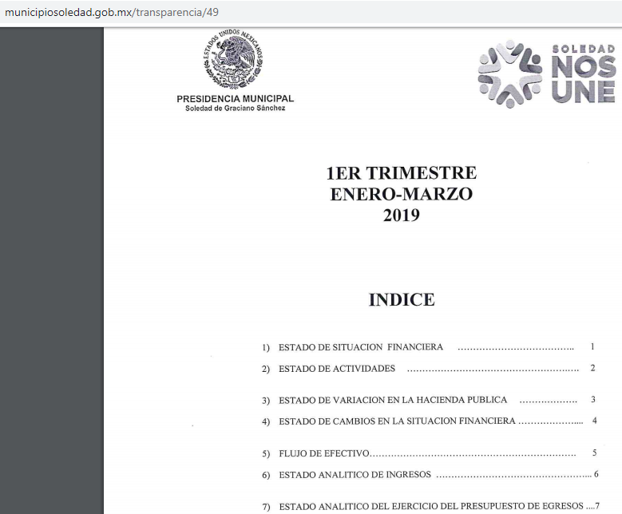

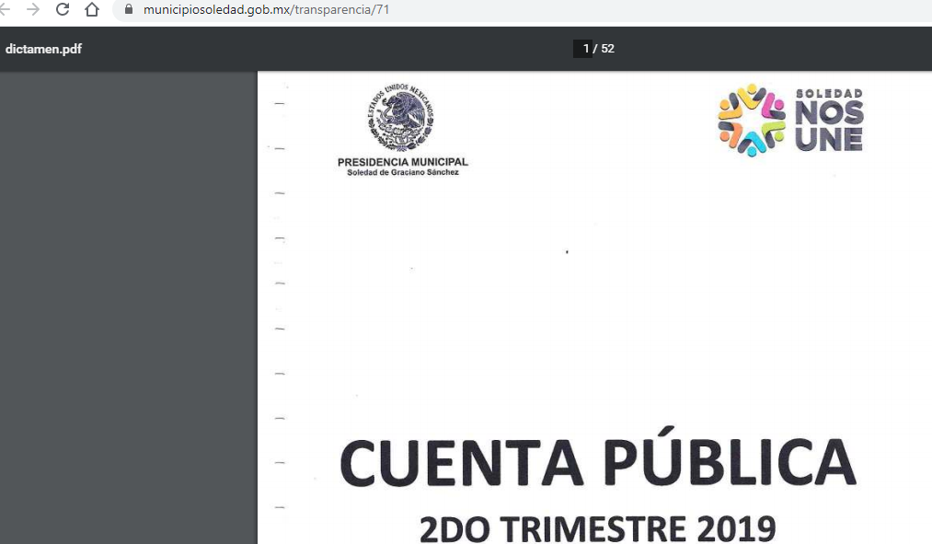

Ahora, de acuerdo con lo indicado por la autoridad, en el apartado del “Reporte Estado Analítico del Ejercicio Presupuesto de Egresos”, en la sección séptima de la Cuenta Pública, bajo el concepto de “Materiales de administración, emisión de documentos, artículos de oficina”, se encuentra la información requerida por el peticionario.

Por lo que en el documento de primer trimestre, se encuentra visible a partir de la página 24 veinticuatro del documento, como se muestra en seguida, y en cuyo rubro proporcionado por el sujeto obligado, se localiza el monto total de lo egresado en cuanto a materiales y suministros de oficina:

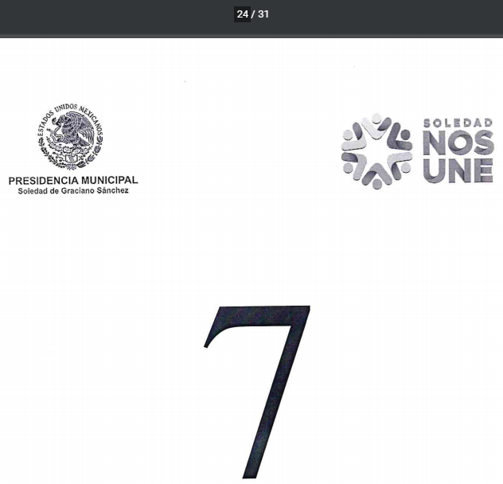

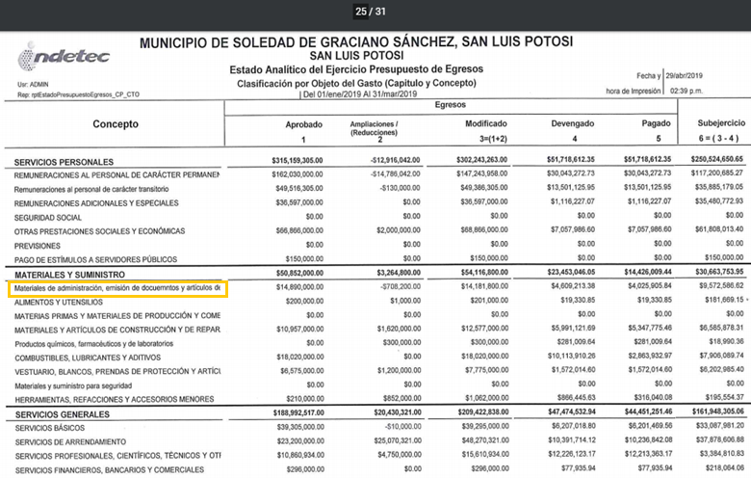

En el documento del segundo trimestre, se localiza la información a partir de la página 20:
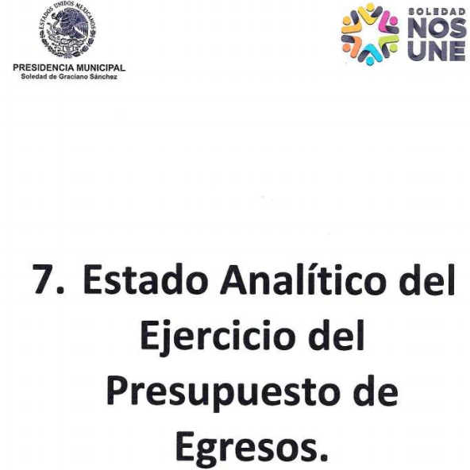

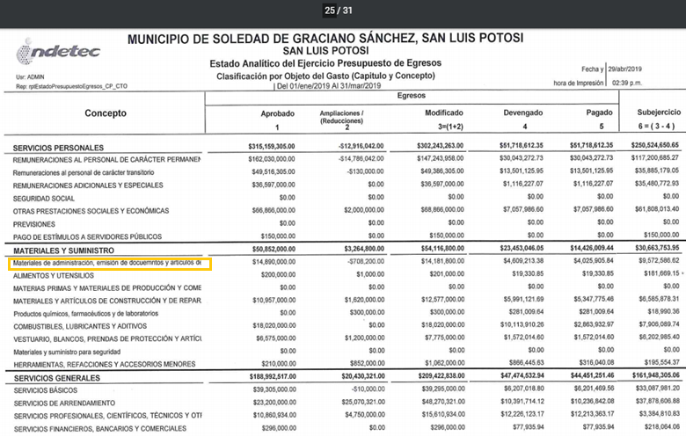
En este sentido, es dable afirmar que la respuesta de la autoridad sí permite el acceso al particular a la información de su interés conforme es generada y poseída por el Municipio, lo cual ya fue corroborado por este organismo.

Empero, la respuesta es incompleta puesto que no debe pasar desapercibido que el peticionario también requirió que se le proporcionaran las facturas de toda la papelería adquirida por el área de respuesta ciudadana, respecto de lo cual el sujeto obligado no realizó pronunciamiento alguno al momento de emitir su contestación.

Por lo cual, es necesario modificar el acto impugnado para efecto de que se le entreguen al particular las facturas requeridas, así como cualquier documento administrativo con el que cuente el sujeto obligado y que permita identificar cuál fue la papelería entregada o recibida por el Área de Respuesta Ciudadana, ya sea el vale de papelería signado por el área, o en su caso la requisición.

6.1. Sentido y efectos de esta resolución.

Por las consideraciones expuestas, esta Comisión Estatal de Garantía de Acceso a la Información Pública de conformidad con el artículo 175 fracción III de la Ley de Transparencia y Acceso a la Información Pública del Estado, MODIFICA EL ACTO IMPUGNADO y conmina al sujeto obligado para que:

6.1.1. Entregue al peticionario la información consistente en “LAS FACTURAS DE TODA LA PAPELERÍA QUE SE ADQUIERE EN EL ÁREA DE RESPUESTA CIUDADANA.”

En la inteligencia de que deberá entregar cualquier documento administrativo con el que cuente el sujeto obligado que permita identificar cuál fue la papelería entregada o recibida por el área de respuesta ciudadana, ya sea el vale de papelería signado por el área, o en su caso la requisición, y que sirva de soporte documental al gasto erogado en papelería.

6.2. Modalidad de la información.

En virtud de que el recurrente expresó que la modalidad de entrega de la información fuera la electrónica y ya no es posible que la autoridad entregue la información a través de la Plataforma Nacional de Transparencia, deberá notificar al peticionario al correo electrónico que éste designó para recibir notificaciones.

6.3. Plazo para el cumplimento de esta resolución e informe sobre el cumplimento a la misma.

Con fundamento en el artículo 175 de la Ley de Transparencia y Acceso a la Información Pública 10 diez días para la entrega de la información, contados a partir de la fecha de notificación de esta resolución, plazo que esta Comisión de Transparencia considera que es suficiente para la entrega de la información por parte del ente obligado y vencido este término, de conformidad con el artículo 177, segundo párrafo de la Ley de la materia, el ente obligado deberá informar a esta Comisión de Transparencia el cumplimento al presente fallo en un plazo que no deberá de exceder de tres días hábiles, en donde justificará con los documentos necesarios el cumplimento a lo aquí ordenado.

6.4. Medida de apremio en caso de incumplimiento a la resolución.

Esta Comisión Estatal de Garantía de Acceso a la Información Pública apercibe al ente obligado que en caso de no acatar la presente resolución, se le impondrá la medida de apremio consistente en una Amonestación Privada conforme a lo establecido en el artículo 190 fracción I de la Ley de Transparencia, en virtud de que este órgano colegiado debe garantizar el debido cumplimiento al derecho humano de acceso a la información pública.

6.5. Medio de impugnación.

Por último, de conformidad con el artículo 159 de la Ley General de Transparencia y Acceso a la Información Pública mediante la presente resolución se hace del conocimiento a la parte recurrente que en contra de la presente determinación puede acudir ante el Instituto Nacional de Transparencia, Acceso a la Información y Protección de Datos Personales o ante el Poder Judicial de la Federación.
RESOLUTIVO

Por lo expuesto y fundado, SE RESUELVE:

ÚNICO. Esta Comisión Estatal de Garantía y Acceso a la Información Pública, con fundamento en el artículo 175, fracción III de la Ley de Transparencia y Acceso a la Información Pública del Estado, MODIFICA la respuesta otorgada por el ente obligado, por los fundamentos y las razones desarrolladas en el considerando sexto de la presente resolución.
Notifíquese; por oficio a las autoridades y al recurrente por el medio que designó.

Así lo resolvieron por unanimidad de votos en Sesión Extraordinaria de Consejo el 21 veintiuno de enero de 2020 dos mil veinte, los Comisionados Maestro Alejandro Lafuente Torres, Lic. Paulina Sánchez Pérez del Pozo y Mariajosé González Zarzosa, siendo ponente el primero de los nombrados, quienes firman con la Licenciada Rosa María Motilla García, quien autoriza y da fe.
COMISIONADO COMISIONADA PRESIDENTE

MTRO. ALEJANDRO LAFUENTE TORRES. LIC. PAULINA SÁNCHEZ PÉREZ DEL POZO.

COMISIONADA SECRETARIA DE PLENO

MARIAJOSÉ GONZÁLEZ ZARZOSA. LIC. ROSA MARÍA MOTILLA GARCÍA.
MAI/gam.

